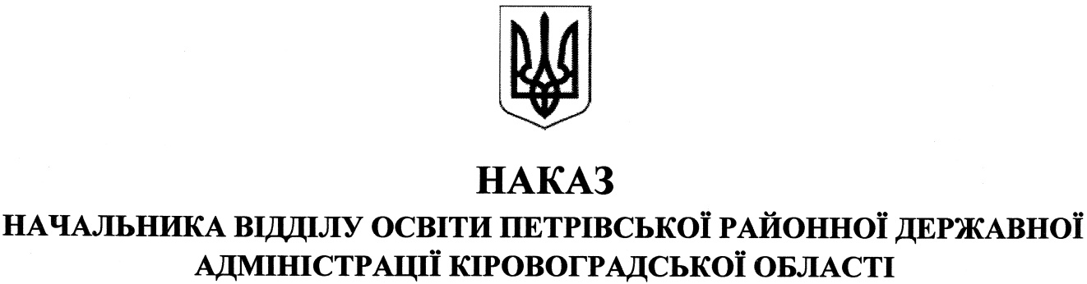

від 17 травня 2018 року № 130
смт Петрове
Про підсумки Тижня знань
безпеки життєдіяльності
в закладах освіти району

На виконання спільного наказу Петрівського РС УДС НС України в області, начальника відділу освіти районної державної адміністрації від 18.08.2017 року №207/13 «Про проведення Тижнів знань безпеки життєдіяльності в закладах освіти району у 2017/2018 навчальному році» у закладах освіти району з 07 по 11 травня 2018 року поточного року проведено Тиждень знань безпеки життєдіяльності на тему «Руху правила єдині, знати їх усі повинні».
У ході проведення Тижня директори закладів освіти керувалися Методичними рекомендаціями щодо проведення Тижнів знань безпеки життєдіяльності у навчальних закладах області у 2017/2018 навчальному році та з відповідальністю поставилися до його проведення. Видано накази про проведення, визначено відповідальних осіб, затверджено графіки і плани – сітки проведення. Завчасно з тематикою Тижня ознайомлено класних керівників, класоводів, вихователів, керівників гуртків та вчителів.
У проведенні Тижня активну участь брали всі класи закладів загальноосвітньої середньої освіти, групи дошкільних закладів.
Основна увага приділялася профілактичній роботі щодо запобігання травматизму в освітньому процесі й побутового характеру, поглиблення знань учнів про правила дорожнього руху; повторення основних правил пішоходів, велосипедистів, мотоциклістів, пасажирів; ознайомлення учнів з правилами переходу дороги за несприятливих умов; сприяння розвитку мислення, мовлення, пам’яті, навичок поведінки на дорозі; виховання поваги до оточуючих, уваги, правил ввічливості, спостережливості, дисциплінованості, відповідальності за збереження власного життя; підняття рівня інформаційно-просвітницької роботи з питань безпечної життєдіяльності учасників освітнього процесу.
У ході Тижня проведено загальношкільні лінійки, уроки знань, години спілкування, виховні тематичні та практичні заходи, бесіди з дітьми відповідно до вікових груп.
Проведено конкурси малюнків, аплікацій, кросвордів, ребусів, плакатів, стіннівок та інше; написання творів, оповідань, диктантів.
На високому організаційному рівні пройшов Тиждень у Іскрівській загальноосвітній школі І-ІІІ ступеня, філії Ганнівської загальноосвітньої школи І-ІІІ ступенів.
Якісну підготовку і організаційну роботу щодо проведення Тижня знань безпеки життєдіяльності у закладах освіти забезпечили:
- комунальний заклад «Петрівське навчально-виховне об’єднання
«загальноосвітня школа І-ІІІ ступенів-гімназія»;
- Петрівська загальноосвітня школа І ступеня, філії комунального закладу
«Петрівське навчально-виховне об’єднання «загальноосвітня школа І-ІІІ ступенів-гімназія»;
- Петрівський дошкільний навчальний заклад №2 «Сонечко»;
- Петрівський дошкільний навчальний заклад №1 «Рудана»;
- Балахівський дошкільний навчальний заклад.
Виходячи з вищезазначеного, та на підставі висновків районної робочої комісії з організації проведення та підведення підсумків Тижня знань безпеки життєдіяльності в закладах освіти району

НАКАЗУЮ:

1. Визнати переможцем у проведенні Тижня знань безпеки життєдіяльності серед закладів освіти району педагогічний та учнівський колективи Іскрівської загальноосвітньої школи І-ІІІ ступеня, філії Ганнівської загальноосвітньої школи І-ІІІ ступенів, (завідувач філії ЯНИШИН В.М.) та нагородити грамотою відділу освіти райдержадміністрації.
2. Відзначити належне проведення Тижня педагогічними та учнівськими колективами комунального закладу «Петрівське навчально-виховне об’єднання «загальноосвітня школа І-ІІІ ступенів-гімназія»; Петрівська загальноосвітня школа І ступеня, філії комунального закладу «Петрівське навчально-виховне об’єднання «загальноосвітня школа І-ІІІ ступенів-гімназія» (директор ВЄТРОВА А.С., завідувач філії ЛІВАК О.Л.) та вихователями і вихованцями Петрівського дошкільного навчального закладу №2 «Сонечко», Петрівського дошкільного навчального закладу №1 «Рудана», Балахівського дошкільного навчального закладу (завідувачі ЛЕПСЬКА Л.П., ОЛІЙНИК Т.М., САМОХВАЛ Т.В.)
3. Контроль за виконанням даного наказу покласти на директора комунальної установи «Петрівський районний центр із обслуговування закладів освіти» МОСКАЛЬЦЯ Г.Л.

Начальник відділу освіти Н. Гавриленко

